Технологическая карта урока
Класс 6 А,Б
Предмет английский язык Дата_ 16.04.2020
ФИО учителя Храмых Е.В.
Тема урока «what does she have to do in her job»
1.Обязательно: стр. 119 упр 1 прочитать и ответить на вопросы. Стр. 155 правило.
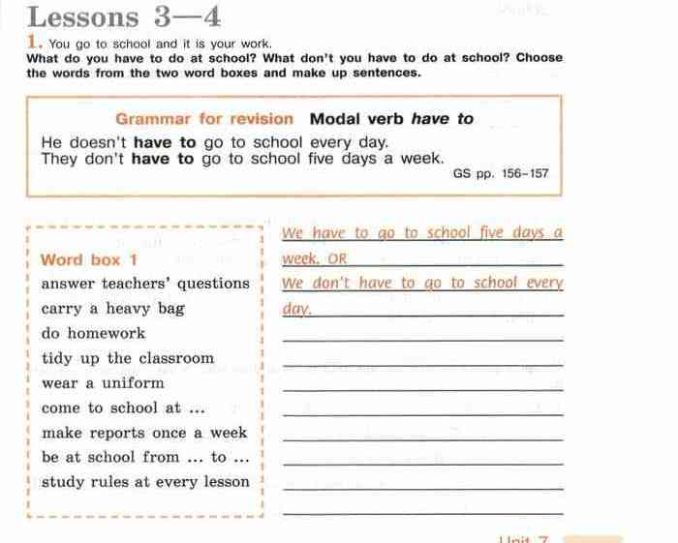
Упражнение выполнить в тетради и прислать на вотсап 89883189558. Кому высылать задание я напишу

